ПАМЯТКА ПО ПРОХОЖДЕНИЮ АНКЕТИРОВАНИЯ ДЛЯ СТУДЕНТОВ МАГИСТРАТУРЫ
Уважаемые студенты!
В конце каждого триместра Вам предлагается оценить качество преподавания по проведенным дисциплинам
Блок по анкетированию располагается в новостном (первом) модуле.
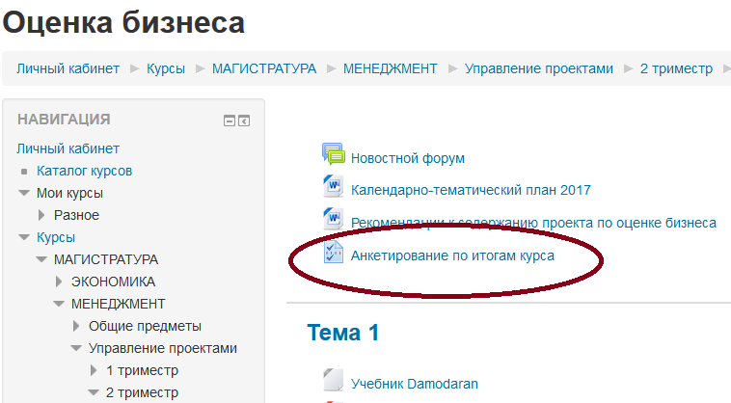

Необходимо зайти в этот блок и ответить на предложенные вопросы. Система фиксирует отправлял ли студент анкету или нет, но результаты анкетирования записывает в базу обезличено.

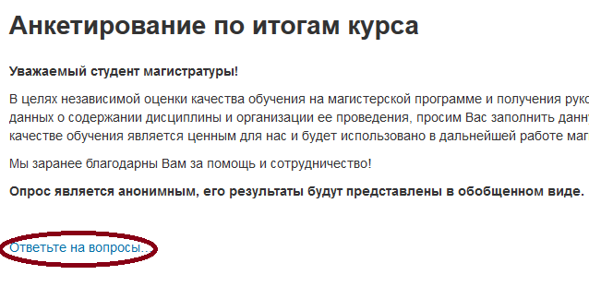

Анкета стандартная для всех курсов, за исключением блока вопросов о преподавателях – если в курсе более 1 преподавателя, то предлагается оценить работу каждого.
Анкета состоит из 4 экранных страниц. Переход осуществляется с помощью кнопок, расположенных внизу страницы.

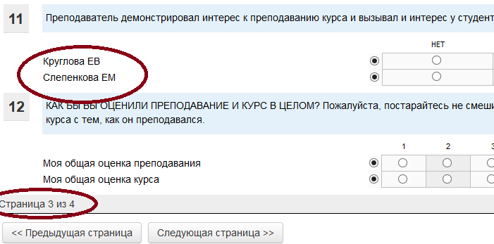

Просматривать вопросы анкеты можно без ограничения числа входов, но после нажатия кнопки «Сдать ответы на опрос» повторный вход в модуль анкетирования будет невозможен.

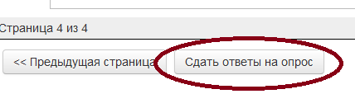

Спасибо за участие в опросе!

